

ASSIGNMENT:
MÔN: QUẢN TRỊ CƠ SỞ DỮ LIỆU

Họ và tên | : Nguyễn Vĩnh Bình
MSSV | : PS47131
Lớp | : SD21101
GVHD | : Thầy Bùi Tuấn Vũ

Tạo CSDL AP

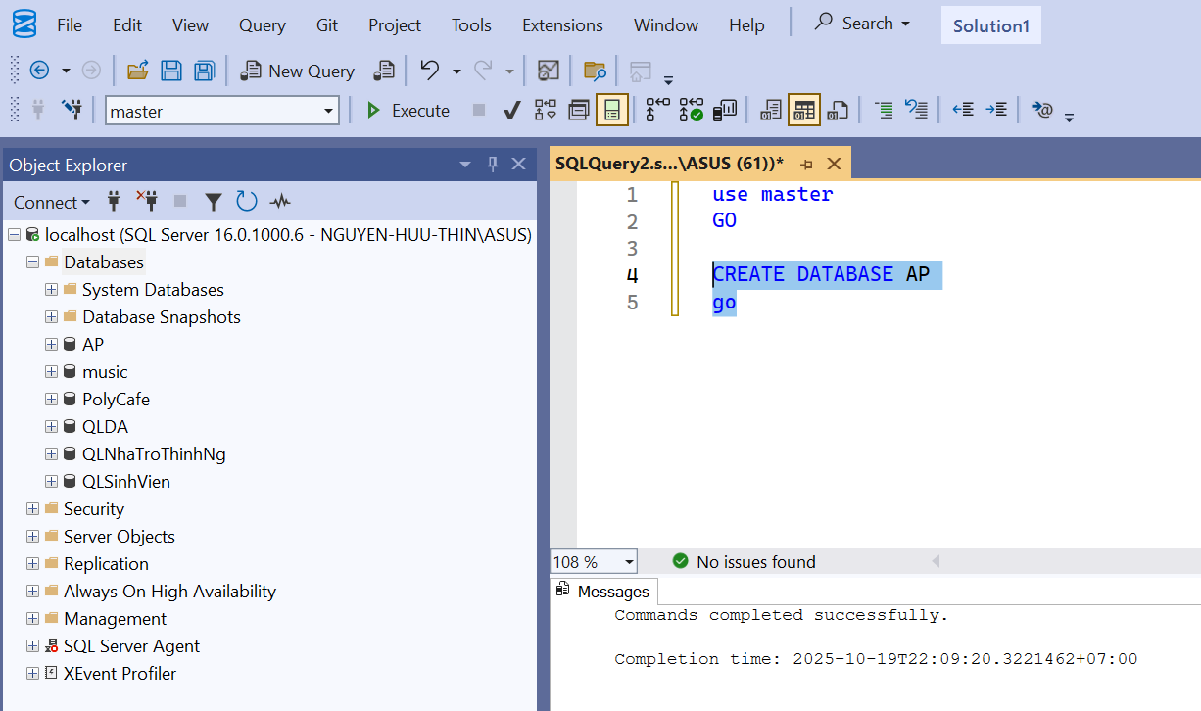

Bài 1 Sao lưu và phục hồi sử dụng kiểu Full backup
- Tạo một bản sao Full backup của CSDL AP với tên File là APFull.bak
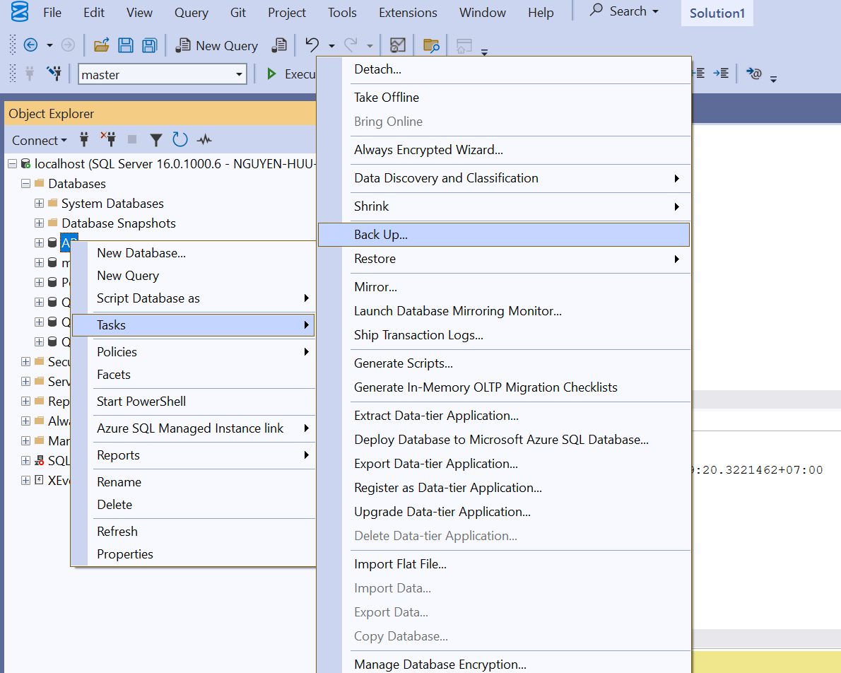

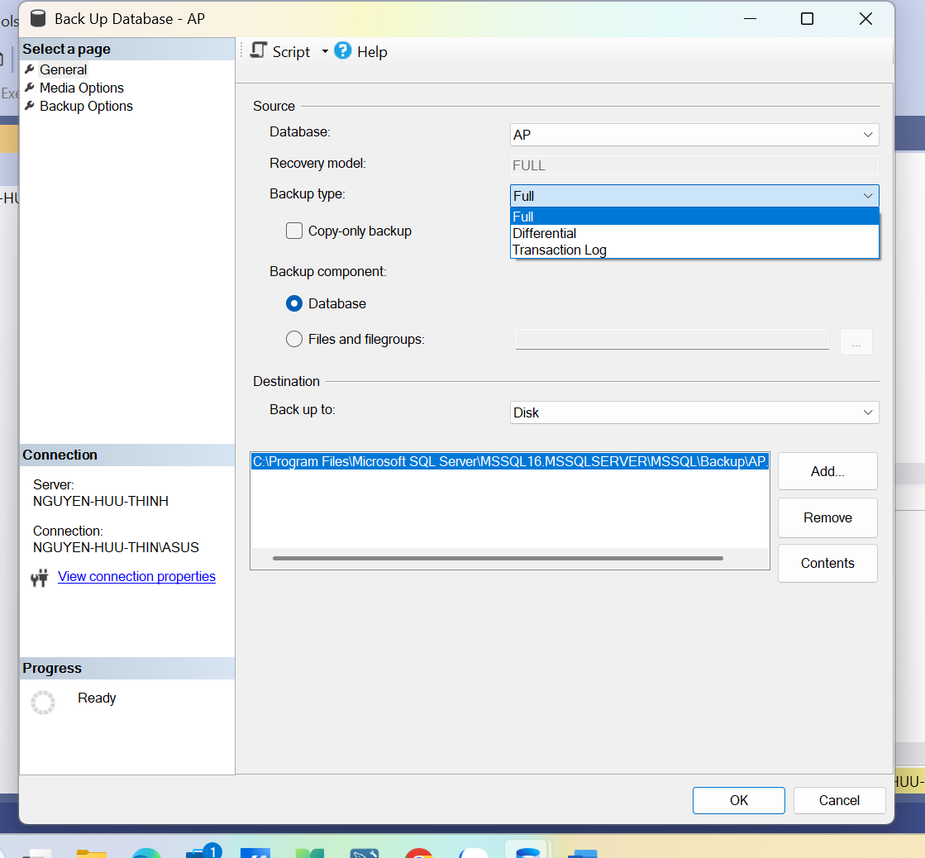
Chọn kiểu Full

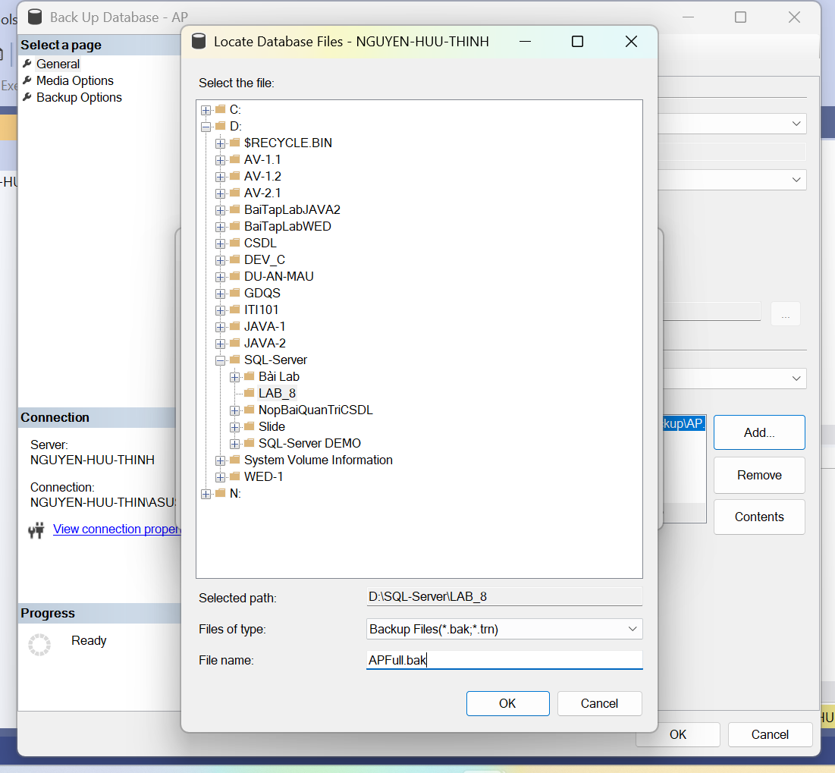

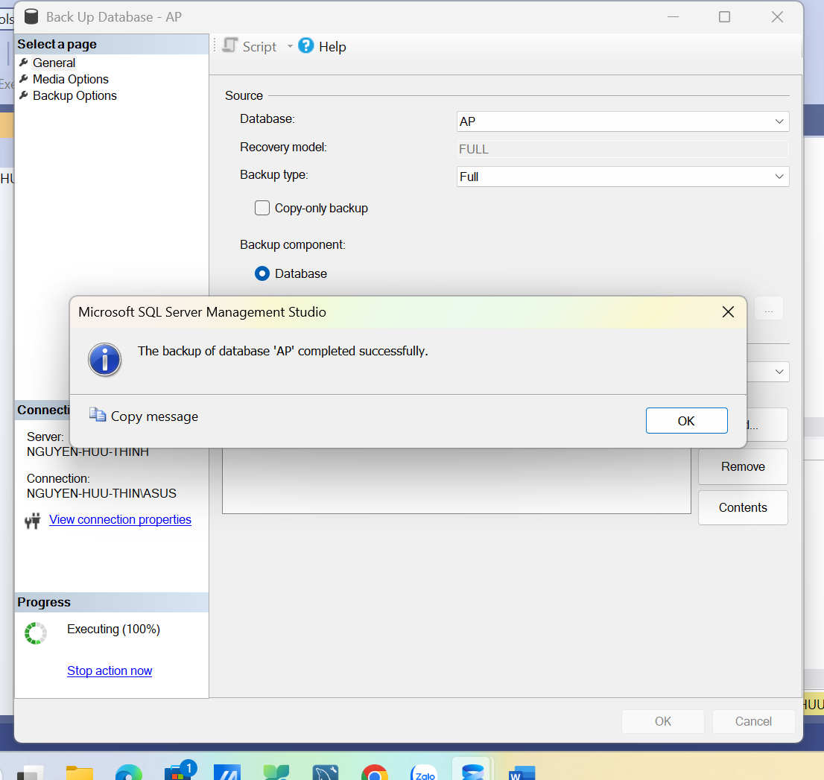

Thêm một bảng mới Test vào CSDL AP
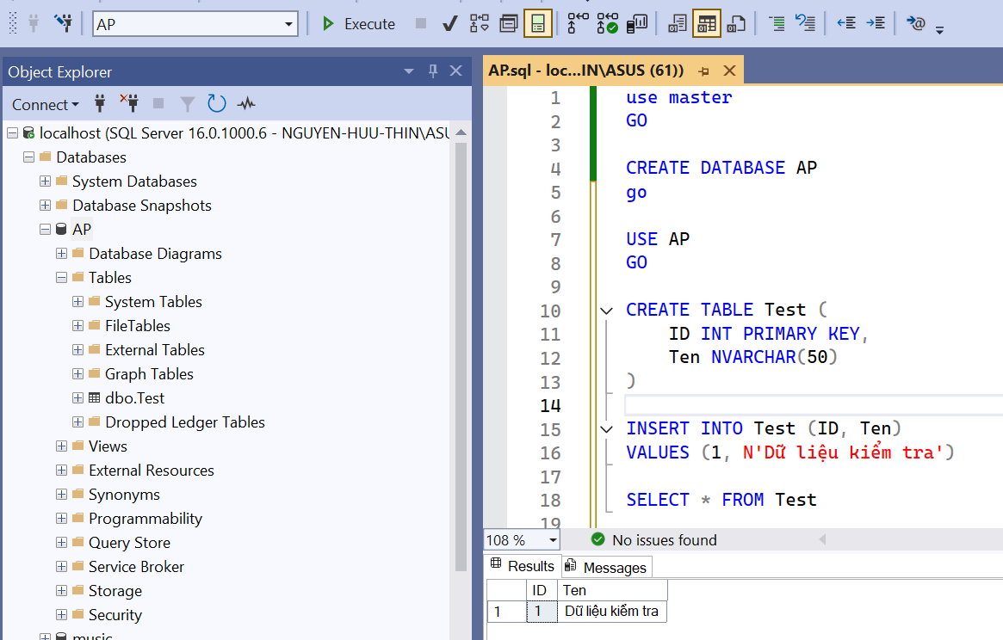

Phục hồi CSDL AP sử dụng bản sao APFull.bak
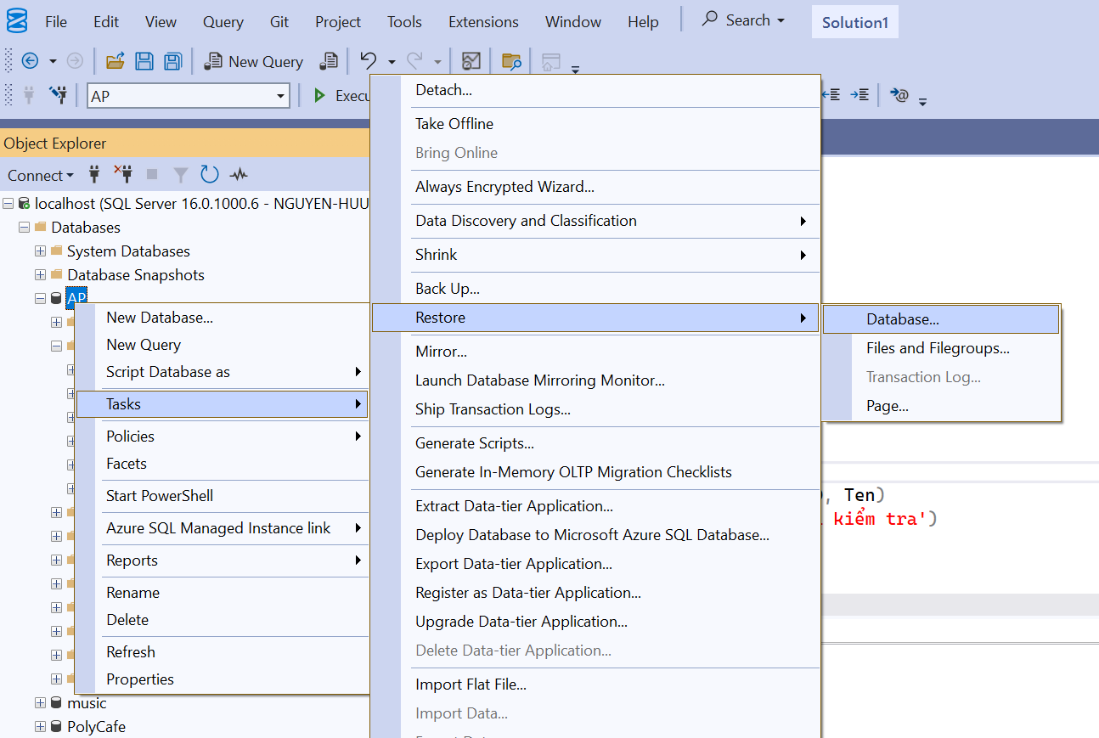

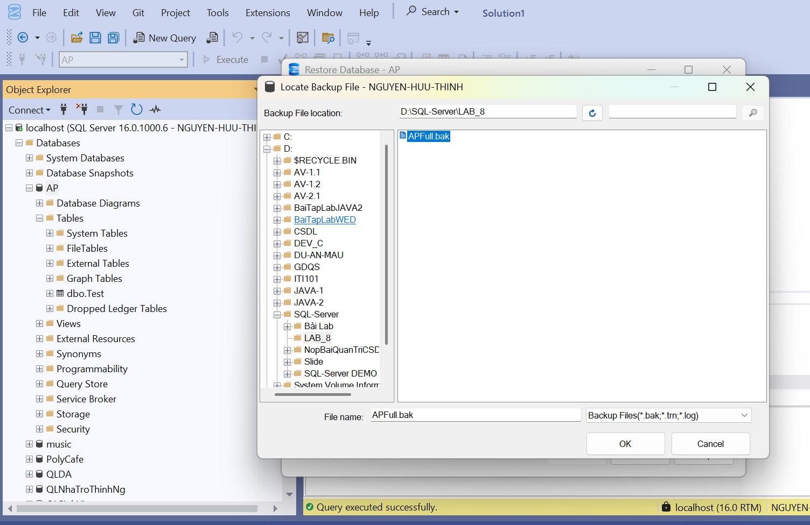
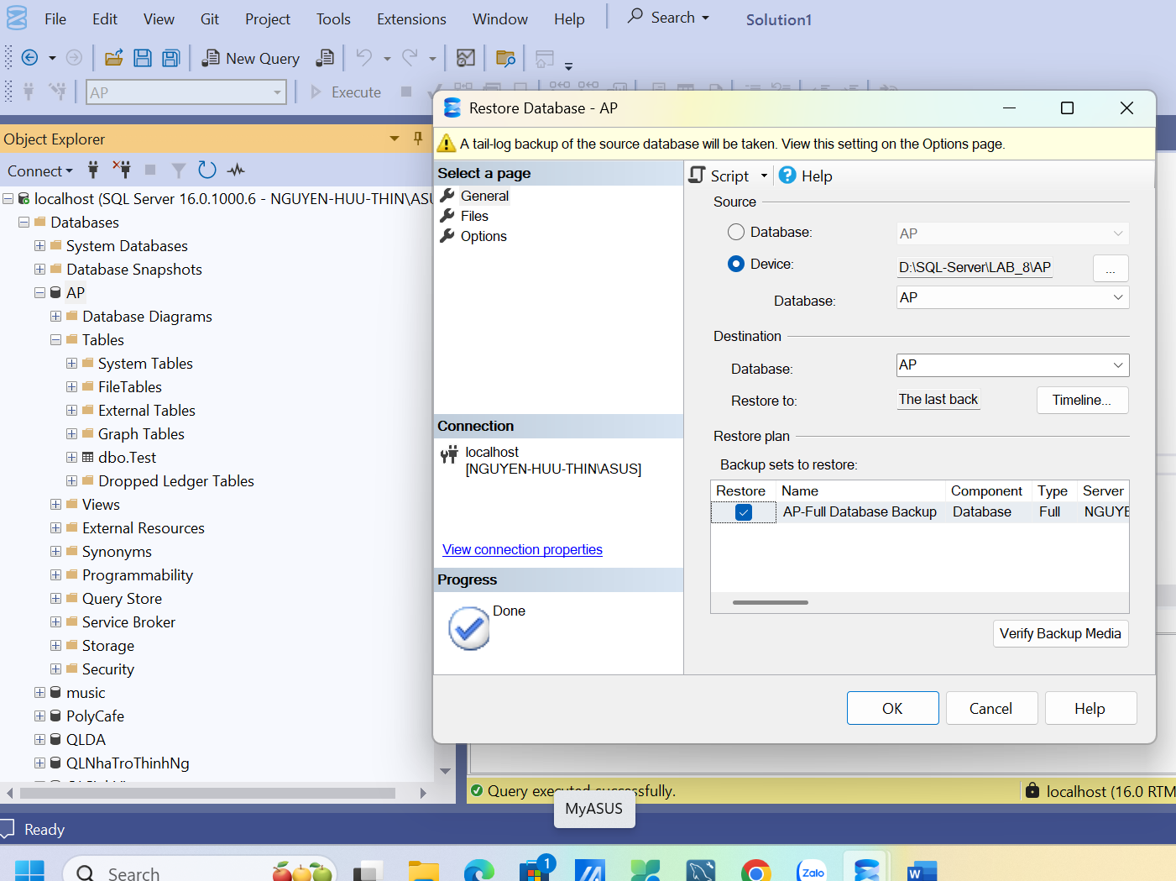
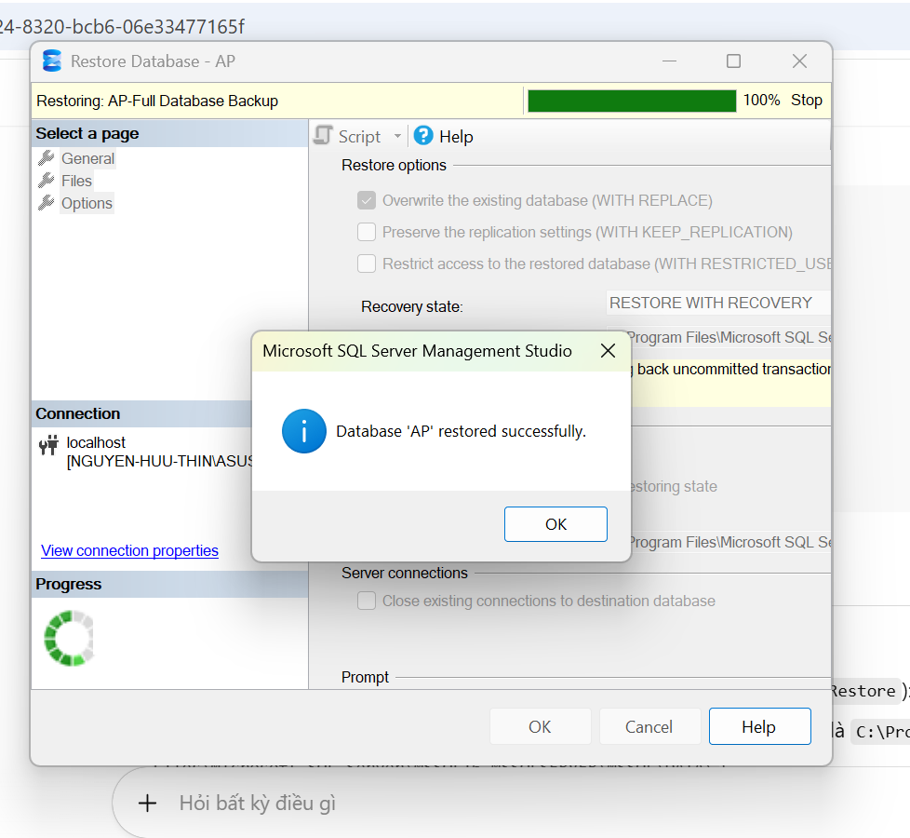

Kiểm tra đảm bảo CSDL đã được phục hồi về trạng thái trước khi bảng Test được thêm vào.
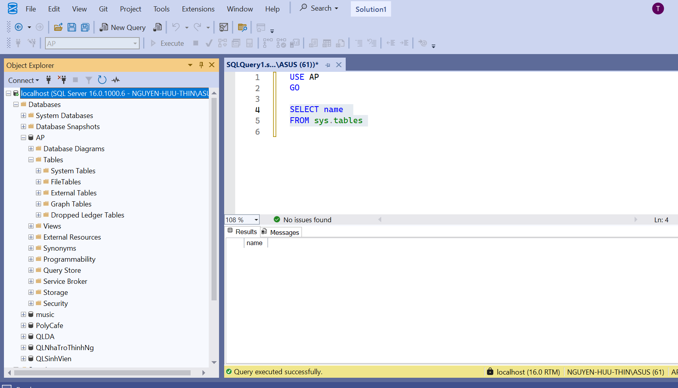

Bài 2 Sao lưu và phục hồi sử dụng kiểu Full backup & Differential
- Tạo một bản sao Full backup của CSDL AP với tên File là APFull1.bak
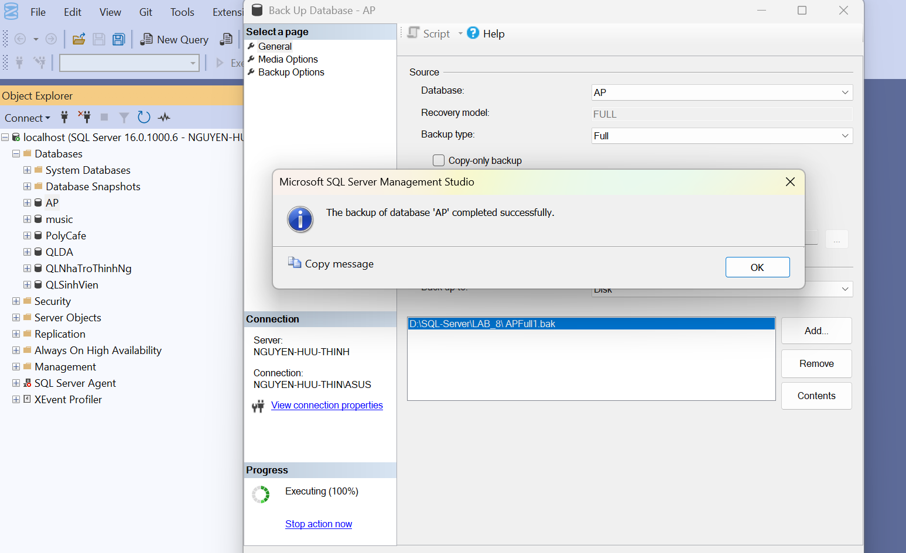

Thêm một bảng mới Test1 vào CSDL AP
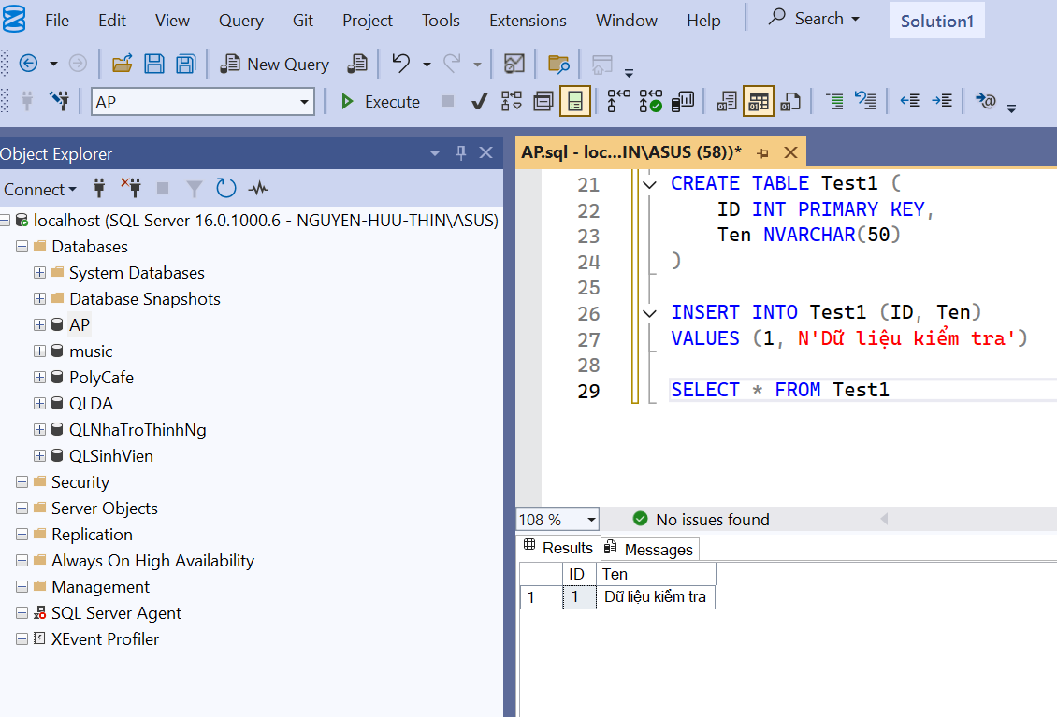

Tạo một bản sao Differential backup của CSDL AP với tên File là APDiff1.bak. Bản sao lưu này chỉ sao phần dữ liệu bị thay đổi so với bản Full backup APFull1.bak (tức là bảng mới Test1)
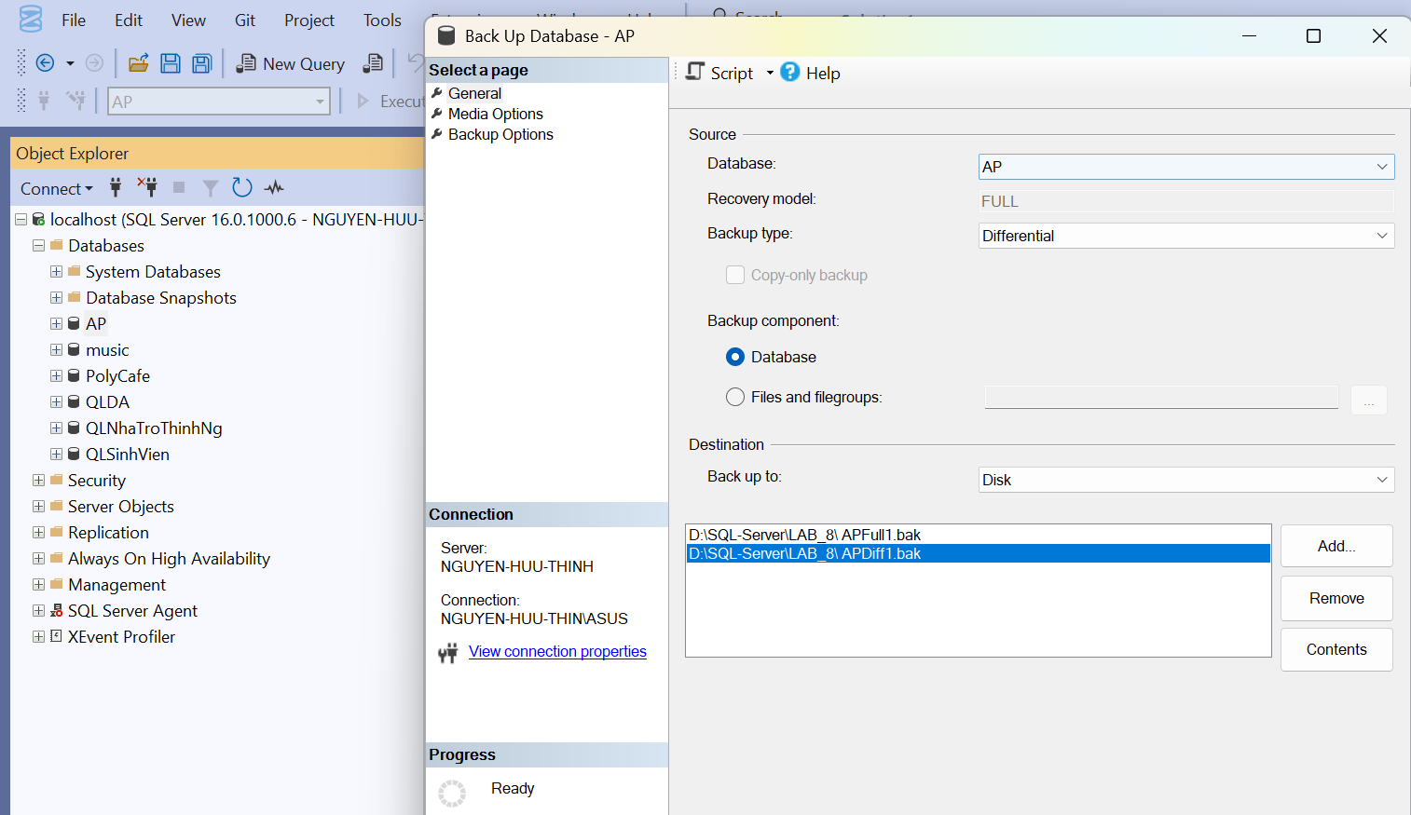
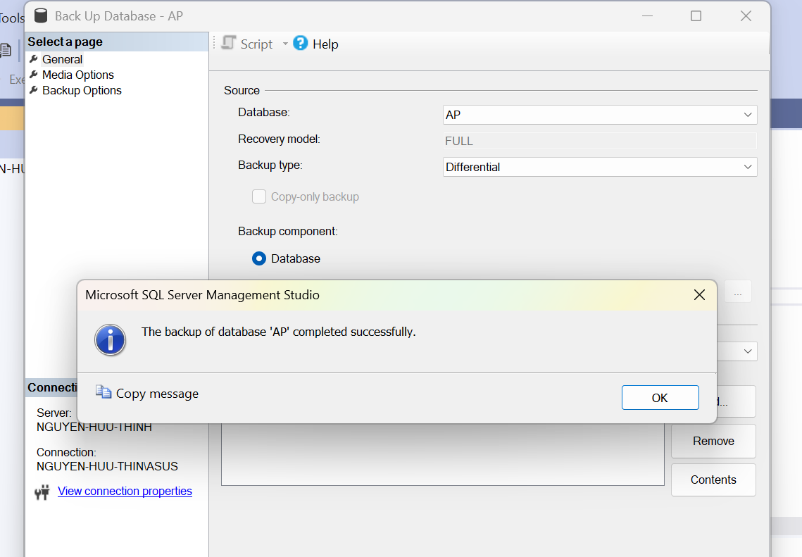

Thêm một bảng mới Test2 vào CSDL AP
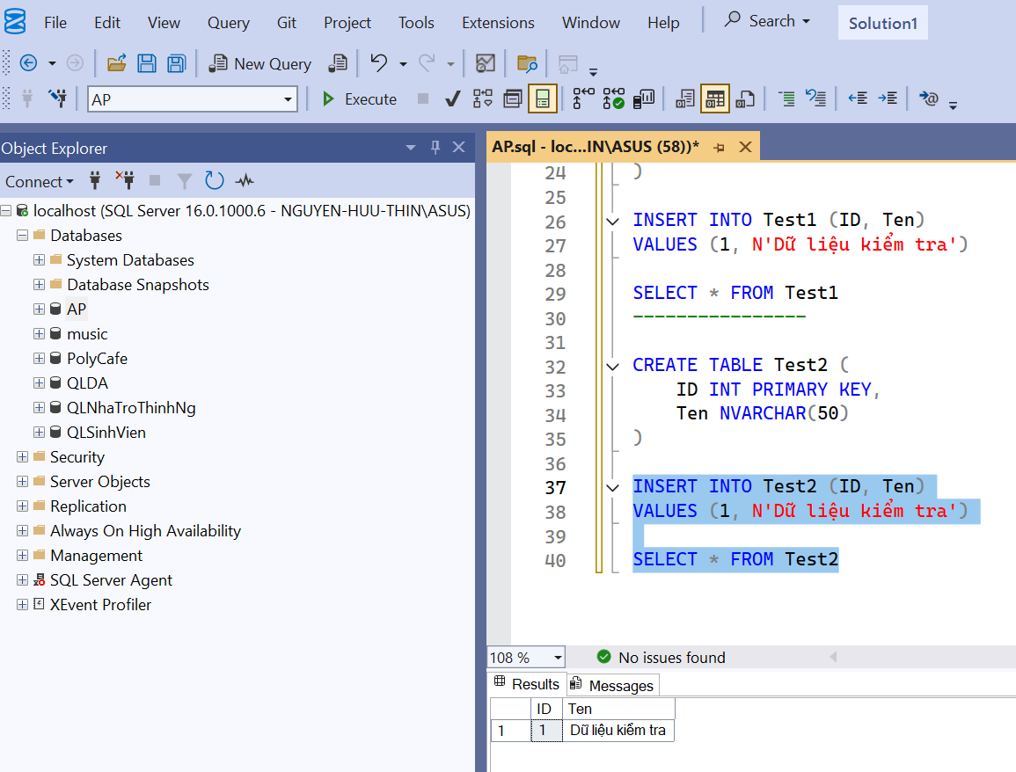

Tạo một bản sao Differential backup của CSDL AP với tên File là APDiff2.bak. Bản sao lưu này chỉ sao phần dữ liệu bị thay đổi so với bản Full backup APFull1.bak (tức là bảng mới Test1 và Test2)
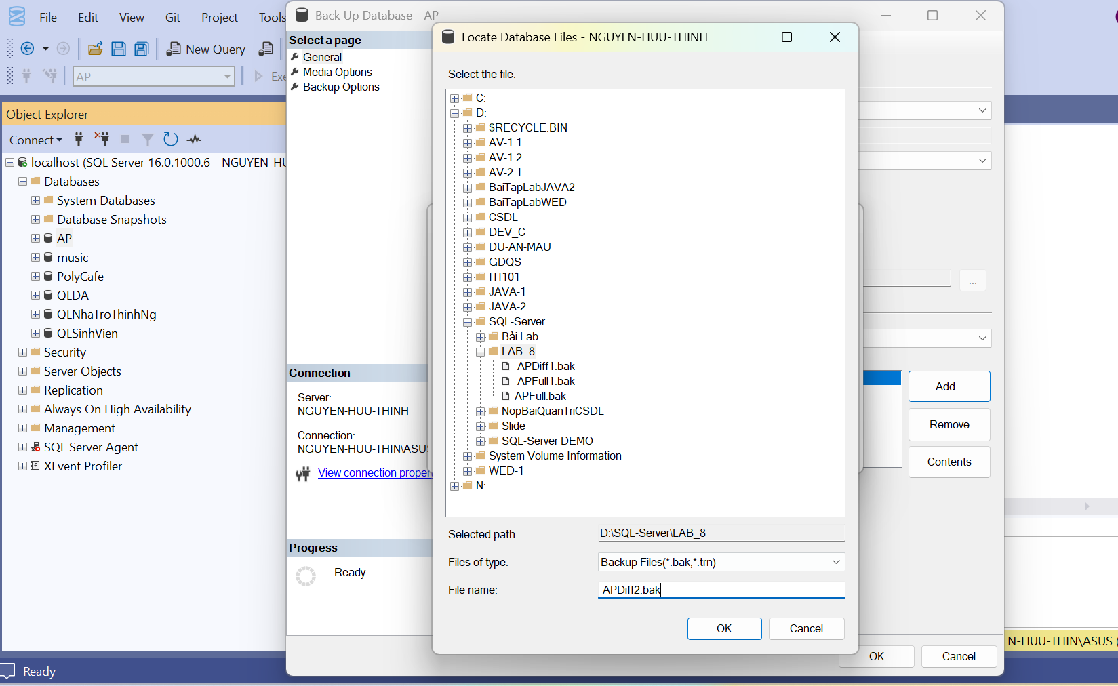

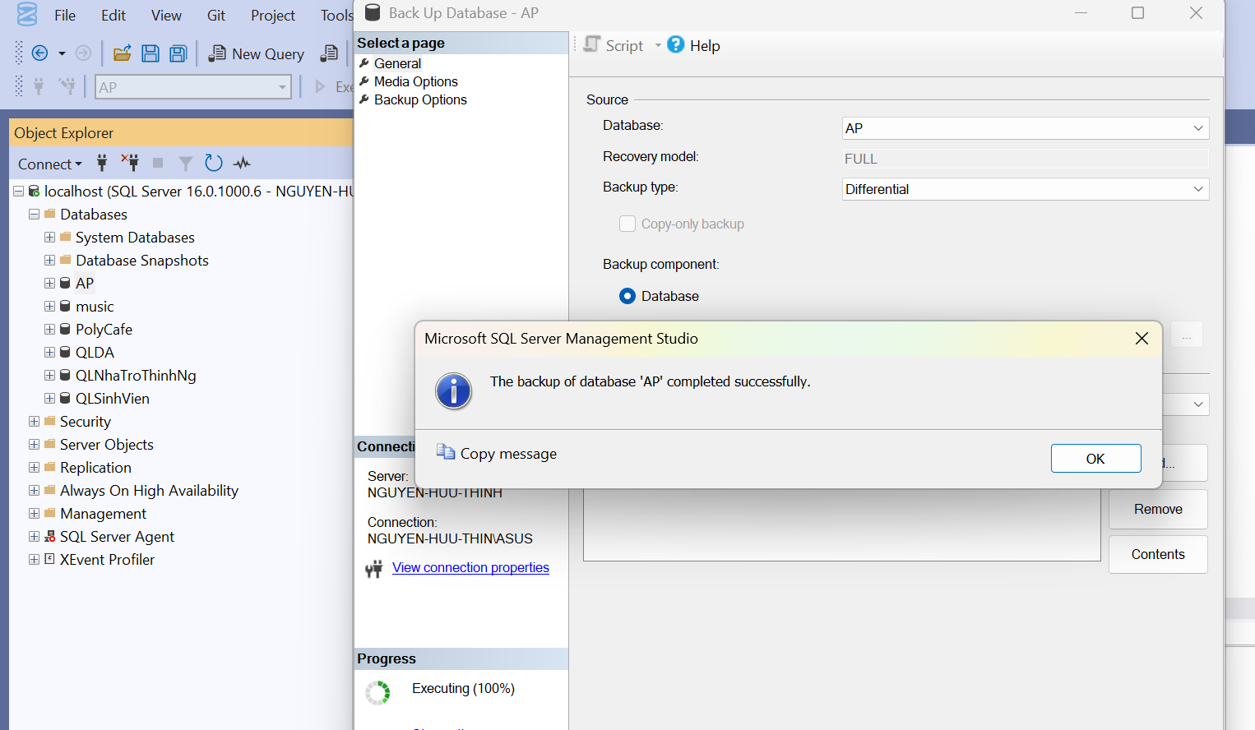

Xem dung lượng các File bản sao CSDL tạo ra. Dung lượng của File APFull1.bak lớn hơn rất nhiều so với dung lượng của File APDiff1.bak và APDiff1.bak.
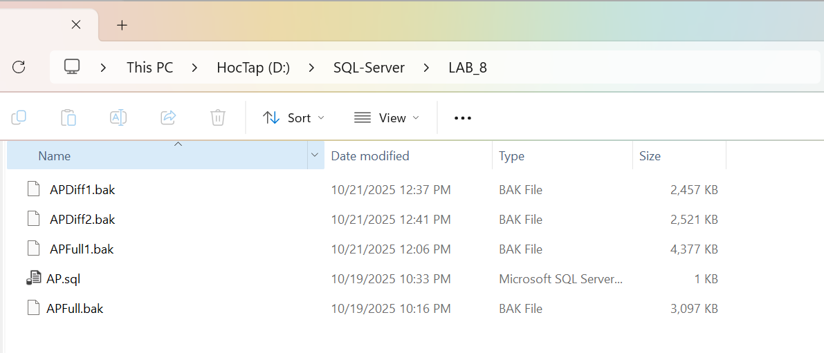

Phục hồi CSDL sử dụng File APFull1.bak và APDiff1.bak. Kiểm tra đảm bảo CSDL đã được phục về trạng thái sau khi bảng Test1 được thêm, và trước khi bảng Test2 được thêm
